T.C.
Çaldıran Kaymakamlığı
İlçe Milli Eğitim Müdürlüğü
Aşağı Çanak İlkOkulu
(Aşağı Çanak İlkokulu)Brifing Dosyası
2021

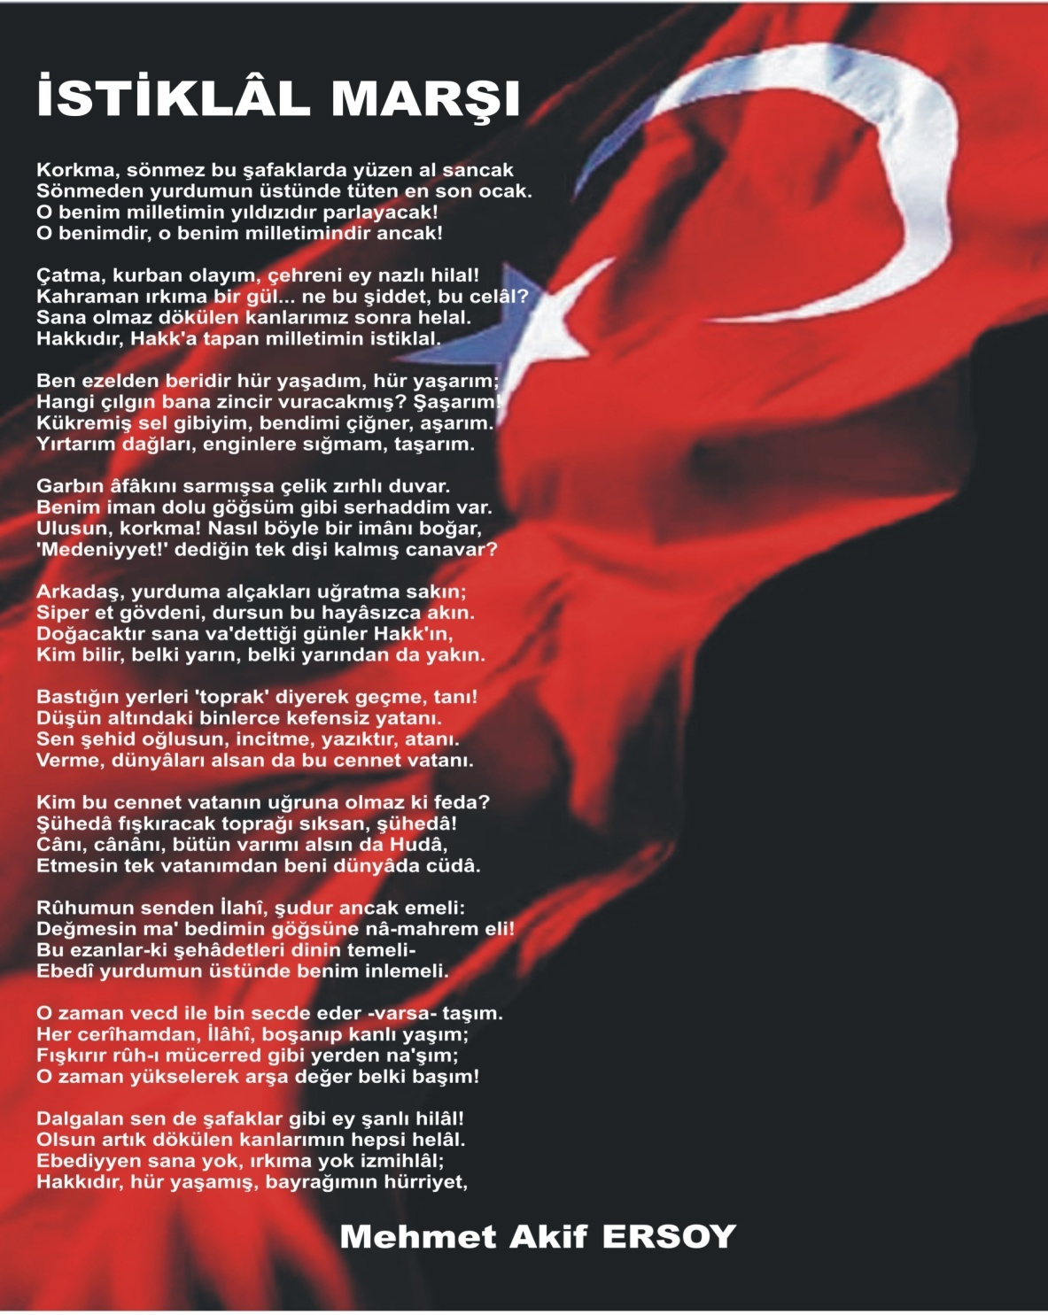
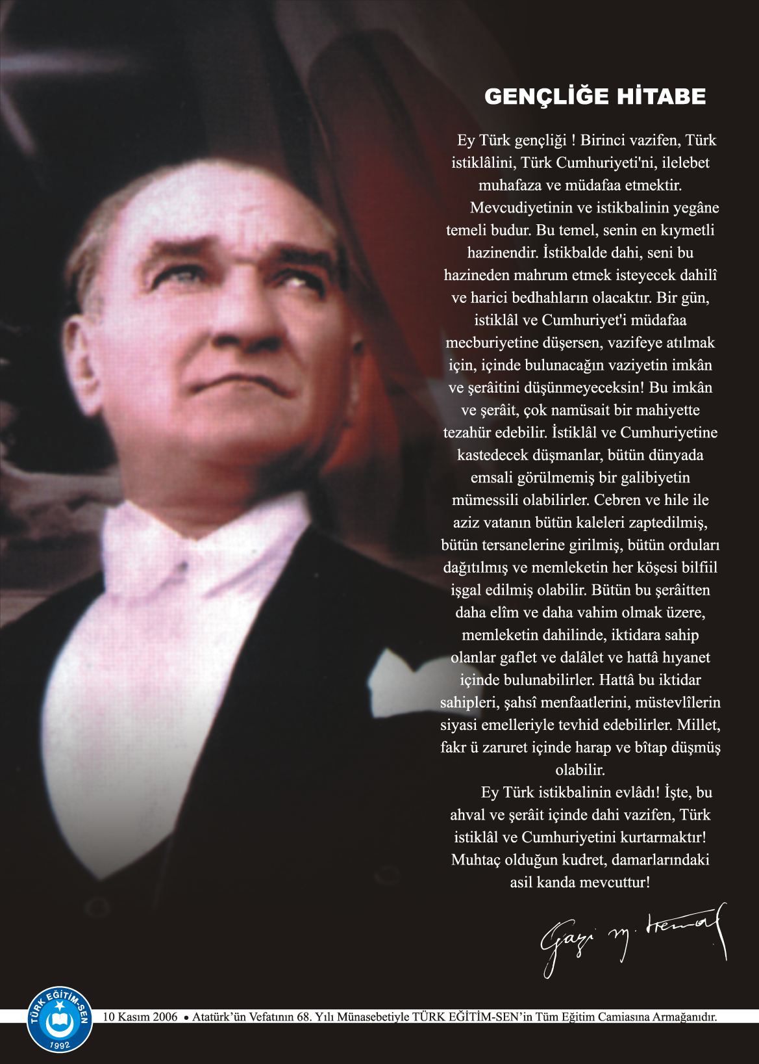
(OKULLAR İÇERİĞİNE VE KADEMESİNE GÖRE DÜZENLEYECEKTİR. )
İÇİNDEKİLER
Kurum Kimlik Bilgileri 3
Kurumun Genel Özellikleri) 4
Personel Bilgileri 5
Öğretmen Norm Kadro Bilgileri… 5
Kurumda Çalışan Personel Sayısı 6
Öğrenci Bilgileri 6
Şube ve Öğrenci Sayıları… 6
Öğrencilere İlişkin Veriler… 6
Bina ve Arsa Bilgileri 8
Kurumun Sosyal-Sportif Faaliyetleri 11
Kurumun Başarıları ……………………………………………………………………………………………12
Kurumun Hedefleri 13
Kurumun Sorunları ve Çözüm Önerileri 14
Yürütülen Projeler………………………………………………………………….………………………….15
Teknolojik Düzey……..…………………………………………………………………………………………16
Mali tablo…………………………………………………………………………………………………….17
(Eklemek İstediğiniz Çalışmalar ve Tablolar (Kurumun Pansiyon Bölümü Bulunuyorsa Buna Dair Veriler, Kurumunuza özel çalışmalar vb.…)

Bilimsel düşünen, özgüven ve özsaygısı yüksek, insan haklarına saygılı, toplumsal ve evrensel sorunların farkında olan, bu sorunlara çözüm üreten, barışçıl, aydın ve ileri görüşlü, entelektüel yönü gelişmiş, Türkçeyi ve en az bir yabancı dili yaşamında etkin biçimde kullanan bireyler yetiştirmek.

AMAÇLARIMIZ
Eğitimde fırsat eşitliği gözetilerek eğitim ve öğretime erişimi sağlamak.Öğrencilerimizin gelişmiş dünyaya uyum sağlayacak şekilde donanımlı, yaşam becerileri güçlü, özgüven sahibi, insani ve milli değerlere haiz, girişimci ve katılımcı bireyler olabilmesini sağlamak. Eğitim ve öğretim faaliyetlerinin daha nitelikli olarak verilebilmesi için kurumumuzun kurumsal kapasitesi güçlendirmek.

Okulun her noktasını öğrenme alanı olarak kullanan ve çok yönlü eğitimi bireysel olarak yapan eğitici kadrosuyla, okul ortamında kazandığı edinimleri yaşantılarıyla ilişkilendiren ve iç disiplini yüksek öğrenciler yetiştirmek.
1. KURUM KİMLİK BİLGİLERİ
- Kurumun Resmî Adı | AŞAĞI ÇANAK İLKOKULU
- Adresi | Aşağı çanak mah. cad. sok 1.küme no:53
- Telefon | 0(432)4120000
- Belgegeçer(Fax) | 0(432)4120000
- E-posta Adresi | -
- Web Adresi | http://aaanak.meb.k12.tr/
7. Öğretim Şekli | NORMAL ÖĞRETİM (TAM GÜN)
8. Öğretime Başlama Yılı | 2013
9. Kurum Kodu | 740985
10. Yabancı Dili | İNGİLİZCE
11. Okul Müdürü | EMEL TAŞ
12. Müdür Başyardımcısı | -
13. Müdür Yardımcısı  13. Müdür Yardımcısı | -

2. KURUMUN GENEL ÖZELLİKLERİ

- OKULUN TARİHÇESİ

2013 yılında yapımına başlanılan Aşağı Çanak İlkokulu 10/11/2013 tarihinde eğitim –öğretime açılmıştır.10/11/2013 tarihinde eğitime başlayan okulumuz 5 derslik ve 66 öğrenci kapasitelidir.İlçe merkezine uzaklığı 15 km olup temiz, tek katlı bir okuldur.Sahip olduğu yönetim ve eğitim kadrosuyla kendine güvenen bireyler yetiştirmek için çabalayan bir okuldur.

- BİNA BİLGİLERİ
AŞAĞI ÇANAK İLKOKULU | SAYISI/ÖZELLİĞİ
İl | VAN
İlçe | ÇALDIRAN
Mahalle/Köy | AŞAĞI ÇANAK MAHALLESİ
Cadde/Sokak | 1.KÜME EVLERİ
Dış Kapı No | 53
İç Kapı No | 1
Yapım Yılı | 2013
Son Onarım Yılı | -
Deprem Güçlendirme | -
Blok Sayısı | 1
Kat Adedi | 1
Toplam Oturum Alanı | 1
Derslik Sayısı | 4
Anasınıfı Derslik Sayısı | 1
Özel Eğitim Sınıfı Sayısı | -
Kütüphane(Var/Yok) | YOK
Mescit | YOK
Isınma Şekli | KALORİFERLİ
Kamera Sayısı | 0
Pansiyon(Var/Yok) | YOK
Tasarım ve Beceri Atölyeleri | YOK
Ada
Parsel
Tapu Alanı
Okul Sahası Alanı (Mevcut durum bahçe Dâhil)
Mülkiyet durumu | YOK
Müdür Odası Sayısı | 1
Müdür Yardımcısı Odası Sayısı | YOK
Öğretmenler Odası Sayısı | YOK

3. PERSONEL BİLGİLERİ

Sıra No | Branş Adı | Ders Saati | Norm Kadro | Kadrolu | Sözleşmeli | Aylıksız İzinde | Ücretli/ Görevlendirme | TOPLAM | Norm İhtiyaç/ Fazlalık
1 | MÜDÜR VEKİLİ ÖĞRETMEN | 0 | 1 | 1 | - | - | 0 | 1 | 0
2 | OKUL ÖNCESİ ÖĞRETMENİ | 30 | 1 | 0 | - | - | 1 | 1 | 0
3 | SINIF ÖĞRETMENİ | 30 | 4 | 1 | 2 | - | 1 | 4 | 0
16
- ÖĞRETMEN NORM KADRO DURUMU

B. KURUMDA ÇALIŞAN PERSONEL SAYISI VE İSİMLERİ

 | Kadrolu | Aylıksız İzinde | Sözleşmeli | Görevlendirme | Ücretli | Hizmet Alımı | Toplam | İhtiyaç
Müdür Vekili | 1 | 0 | 0 | 1 | 0 | 0 | 1 | 0
Müdür Başyardımcısı | 0 | 0 | 0 | 0 | 0 | 0 | 0 | 0
Müdür Yardımcısı | 0 | 0 | 0 | 0 | 0 | 0 | 0 | 0
Öğretmen | 1 | 0 | 2 | 0 | 2 | 0 | 5 | 0
Hizmetli | 1 | 0 | 0 | 0 | 0 | 0 | 1 | 0
Memur | 0 | 0 | 0 | 0 | 0 | 0 | 0 | 0
Sürekli İşçi | 0 | 0 | 0 | 0 | 0 | 0 | 0 | 0
Aşçı | 0 | 0 | 0 | 0 | 0 | 0 | 0 | 0
Güvenlikçi | 0 | 0 | 0 | 0 | 0 | 0 | 0 | 0
Kaloriferci | 0 | 0 | 0 | 0 | 0 | 0 | 0 | 0
TOPLAM | 3 | 0 | 2 | 1 | 2 | 0 | 7 | 0

Okul Personel Bilgileri
S.No | Ad Soyad | Görevi
1 | EMEL TAŞ | Müdür/Sınıf Öğretmeni
2 | ÖZLEM İNAN | Sınıf öğretmeni
3 | ÇAĞLA KAYAN | Sınıf öğretmeni
4 | ÇİLLER OĞUZ | Sınıf öğretmeni
5 | BERİVAN ÇELİK | Okul öncesi öğretmeni
6 | RAHMİ TUNÇ | Sınıf öğretmeni

4. ÖĞRENCİ BİLGİLERİ

- ŞUBE VE ÖĞRENCİ SAYILARI
SINIFLAR | Anasınıfı | 1.Sınıf | 2.Sınıf | 3.Sınıf | 4.Sınıf |  |  |  |  | TOPLAM
Şube Sayısı | 1 | 1 | 1 | 1 | 1 |  |  |  |  | 5
Öğrenci Sayısı | 17 | 14 | 10 | 10 | 11 |  |  |  |  | 62

- YILLARA GÖRE ÖĞRENCI MEVCUTLARI

Yıllara Göre Öğrenci Mevcutları
2017-2018 |  | 2018-2019 |  | 2019-2020 |  | 2020-2021
K | E | K | E | K | E | K | E
39 | 39 | 30 | 23 | 36 | 30 | 34 | 27
78 |  | 53 |  | 56 |  | 61

- GENEL ÖĞRENCİ İSTATİSTİKLERİ

Sınıf Tekrarı Yapan Öğrenci Sayısı | Sürekli Devamsız  Öğrenci Sayısı |  | Özel Rehabilitasyon  Merkezlerine Giden Öğrenci  Sayısı |  | Şartlı Nakit Desteği Alan  Öğrenci Sayısı |  | Burs Alan Öğrenci Sayısı |  | Kaynaştırma-Rehberlik Hizmeti  Alan Öğrenci Sayısı |  | Engelli Öğrenci Sayısı |  | Tasdikname İle Okuldan  Uzaklaştırılan Öğrenci Sayısı |  | Örgün Eğitim Dışına Çıkarılan  Öğrenci Sayısı |  | İşletmelerde Beceri Eğitimi  Alan Öğrenci Sayısı |  | Beceri Eğitimini Okulda Yapan Öğrenci Sayısı |  | Açık Liseye Geçen Öğrenci  Sayısı:
 | K | E | K | E | K | E | K | E | K | E | K | E | K | E | K | E | K | E | K | E | K | E
0 | 0 |  | 0 | 0 |  | 0

D. KARŞILAŞTIRMALI ÖĞRETMEN/ÖĞRENCI DURUMU
Karşılaştırmalı Öğretmen/Öğrenci Durumu
 | ÖĞRETMEN | ÖĞRENCİ | DERSLİK
KADEME | Toplam Öğretmen Sayısı | Toplam Öğrenci Sayısı | Toplam Derslik Sayısı | Öğretmen Başına Düşen Öğrenci Sayısı | Derslik Başına Düşen Öğrenci Sayısı
1 | 5 | 62 | 5 | 12 | 12

Öğrenci Sayıları 2020-203921 | Toplam Öğrenci Sayısı | Fen Lisesi | Sosyal Bilimler Lisesi | Anadolu Lisesi | Anadolu Sağlık Meslek Lisesi | Anadolu Teknik Liseleri | Anadolu Meslek Liseleri | Anadolu İmam Hatip Lisesi | Askeri Liseler | Polis Kolejleri | Çok Programlı Liseler | Güzel Sanatlar Liseleri | Açık Lise | Özel Lise | Devam Etmeyen Öğrenci Sayısı
E. LİSE YERLEŞTİRME DURUMU

F. YÜKSEKÖĞRETİM YERLEŞME DURUMU
S.No |  | YGS - Yüksek Öğretime Geçiş Sınavı 2020-2021 | K | E | TOPLAM
1 | Sınava Giren Öğrenci Sayısı
2 | YKS Sınav Puanı İle 4 Yıllık ve Üzeri Eğitim Yapan Yüksek Öğretimlere Yerleşen Öğrenci Sayısı
3 | YKS Sınav Puanı İle 2 Yıllık Eğitim Yapan Yüksek Öğretimlere Yerleşen Öğrenci Sayısı
4 | Ek Kontenjan İle Yüksek Öğretime Yerleşen Öğrenci Sayısı
5 | Açık Öğretim Fakültelerine Yerleşen Öğrenci Sayısı
6 | Askeri Okullara Yerleşen Öğrenci Sayısı
7 | Polis Akademilerine Yerleşen Öğrenci Sayısı
8 | Polis Meslek Yüksek Okullarına Yerleşen Öğrenci Sayısı
9 | Yetenek Sınavı İle Yerleşen Öğrenci Sayısı
10 | Doğrudan Geçiş İle Yüksek Öğretimlere Yerleşen Öğrenci Sayısı
11 | Yüksek Öğretime Yerleşen Toplam Öğrenci Sayısı
12 | KPSS İle Yerleşen Öğrenci Sayısı
13 | İstihdam Edilen Öğrenci Sayısı

G. ÖZEL EĞİTİM ÖĞRENCİLERİNE DAİR VERİLER

 | EVDE EĞİTİM ALAN ÖĞRENCİ BİLGİLERİ | KAYNAŞTIRMA EĞİTİMİ ÖĞRENCİ BİLGİLERİ
EĞİTİM KADEMESİ | ÖĞRENCİ SAYISI | ÖĞRENCİ SAYISI
TOPLAM

EĞİTİM  KADEMELERİ | Özel Eğitim Sınıf Sayısı | Özel Eğitim Sınıfı Öğrenci Sayısı | Kaynaştırma Eğitimi Yapılan  Sınıf Sayısı | İşitme Engelli Öğrenci Sayısı
 |  |  |  |  | Görme Engelli Öğrenci Sayısı |  | Ortopedik Engelli Öğrenci Sayısı |  | Dil Ve Konuşma Güçlüğü  Olan Öğrenci Sayısı |  | Hafif Düzeyde Zihinsel Yetersizliği Olanları Sayısı |  | Otistik Öğrencilerin Sayısı | Sosyal Ve Duygusal Uyum Güçlüğü Olanların Sayısı ( * )
TOPLAMI
H. ÖZEL EĞİTİM TÜRLERİNE GÖRE ÖĞRENCİLERİNE DAİR VERİLER

I. TAŞIMALI EĞİTİM ÖĞRENCİ SAYILARI

Eğitim Kademesi | Öğrenci Sayısı
TOPLAM

İ. YABANCI ÖĞRENCİLERİN SAYISI
ÜLKESİ | EĞİTİM KADEMESİ
 |  |  |  |  | TOPLAM
IRAK
SURİYE
DİĞER
TOPLAM

- Öğrencilerin Katıldığı Kültürel ve Sportif Yarışmalara İlişkin Dereceler
Okulun Katıldığı Yarışmalar | Alınan İlçe Derecesi | Alınan İl Derecesi
5. KURUMUN BAŞARILARI

6. KURUMUN HEDEFLERİ
1-Evrensel kriterlere sahip okullarla rekabet edebilecek düzeyde bilgi üretmek.
2-Mantıklı düşünen kendi kendine yönetebilen araştırmacı okulu ve öğrenmeyi seven moral ve ahlaki değerlere sahip problem çözebilen öğrenciler yetiştirmek.
3-Biz birbirimizi öğrencilerin velilerin ve toplumun sürekli gelişen beklentilerine ayak uyduracak şekilde geliştirmek.

B. EKİNLİK SAYILARI
Etkinlik/Faaliyet Adı | Sayısı
İlköğretim Yetiştirme Programı (İyep) | 1
Destekleme Ve Yetiştirme Kursu (Dyk) | 0
Ders Dışı Eğitim Çalışması | 0
Halk Eğitim Destekli Kurs | 0
Tiyatro | 0
Konferans/Seminer | 0
Gezi | 0
Yıllık Öğrenci Başına Okunan Kitap | 10
Lisanslı Sporcu | 0
Bilim Sanat Merkezine Devam Eden Öğrenci | 0

7. KURUMUN SORUNLARI VE ÇÖZÜM ÖNERİLERİ
Sorun Türü | Sorunlar | Çözüm Önerileri
Bina İle İlgili Sorunlar | YOK
Okul Bahçesi İle İlgili Sorunlar | BAHÇE DUVARI YOK. | BELEDİYE VE MEM’DEN GEREKLİ YARDIMLAR İSTENDİ SONUÇLANACAK.
Okul Pansiyonu İle İlgili Sorunlar | YOK
Öğretmen ve Yönetici İle İlgili Sorunlar (İhtiyaç) | YOK
Personel İle İlgili Sorunlar (İhtiyaç) | YOK
Öğrenci Kontenjanı İle İlgili Sorunlar | YOK
Öğrenci Devamı İle İlgili Sorunlar | YOK

8. YÜRÜTÜLEN PROJELER

Sıra No. | Proje Adı | Proje Türü | Projenin Amacı

9. DONANIM BİLGİLERİ
A. TEKNOLOJİK DONANIM
Araç –Gereçler | 2021Yılı Mevcut Sayısı | İhtiyaç
Bilgisayar | 2 | 1
Dizüstü Bilgisayar | 0 | 0
Akıllı Tahta | 0 | 5
Tablet | 0 | 62
Yazıcı | 2 | 1
Tarayıcı | 0 | 1
Tepegöz | 0 | 0
Projeksiyon | 4 | 1
Televizyon | 0 | 0
İnternet Bağlantısı | 1 | 1
Fen Laboratuarı | 0 | 0
Bilgisayar Lab. | 0 | 0
Faks | 0 | 0
Fotoğraf Makinesi | 0 | 0
Kamera | 0 | 0
Baskı Makinesi | 0 | 0
Kütüphanedeki Kitap Sayısı | 0 | 0

10. OKULUN MALİ TABLOSU

OKULUN MALİ TABLOSU
Harcamanın Adı | Y ı l l a r
 | 2019 |  | 2020 |  | 2021
 | Ödenek | Okul Aile Birliği | Ödenek | Okul Aile Birliği | Ödenek | Okul Aile Birliği
Personel Gideri | 0 | 0 | 0 | 0 | 0 | 0
Mal ve Hizmet  Alımları | 0 | 0 | 0 | 0 | 0 | 0
Onarımlar | 0 | 0 | 0 | 0 | 0 | 0
Diğer | 0 | 0 | 0 | 0 | 0 | 0
T O P L A M | 0 | 0 | 0 | 0 | 0 | 0

11. KURUM İÇİNDEN GÖRSELLER
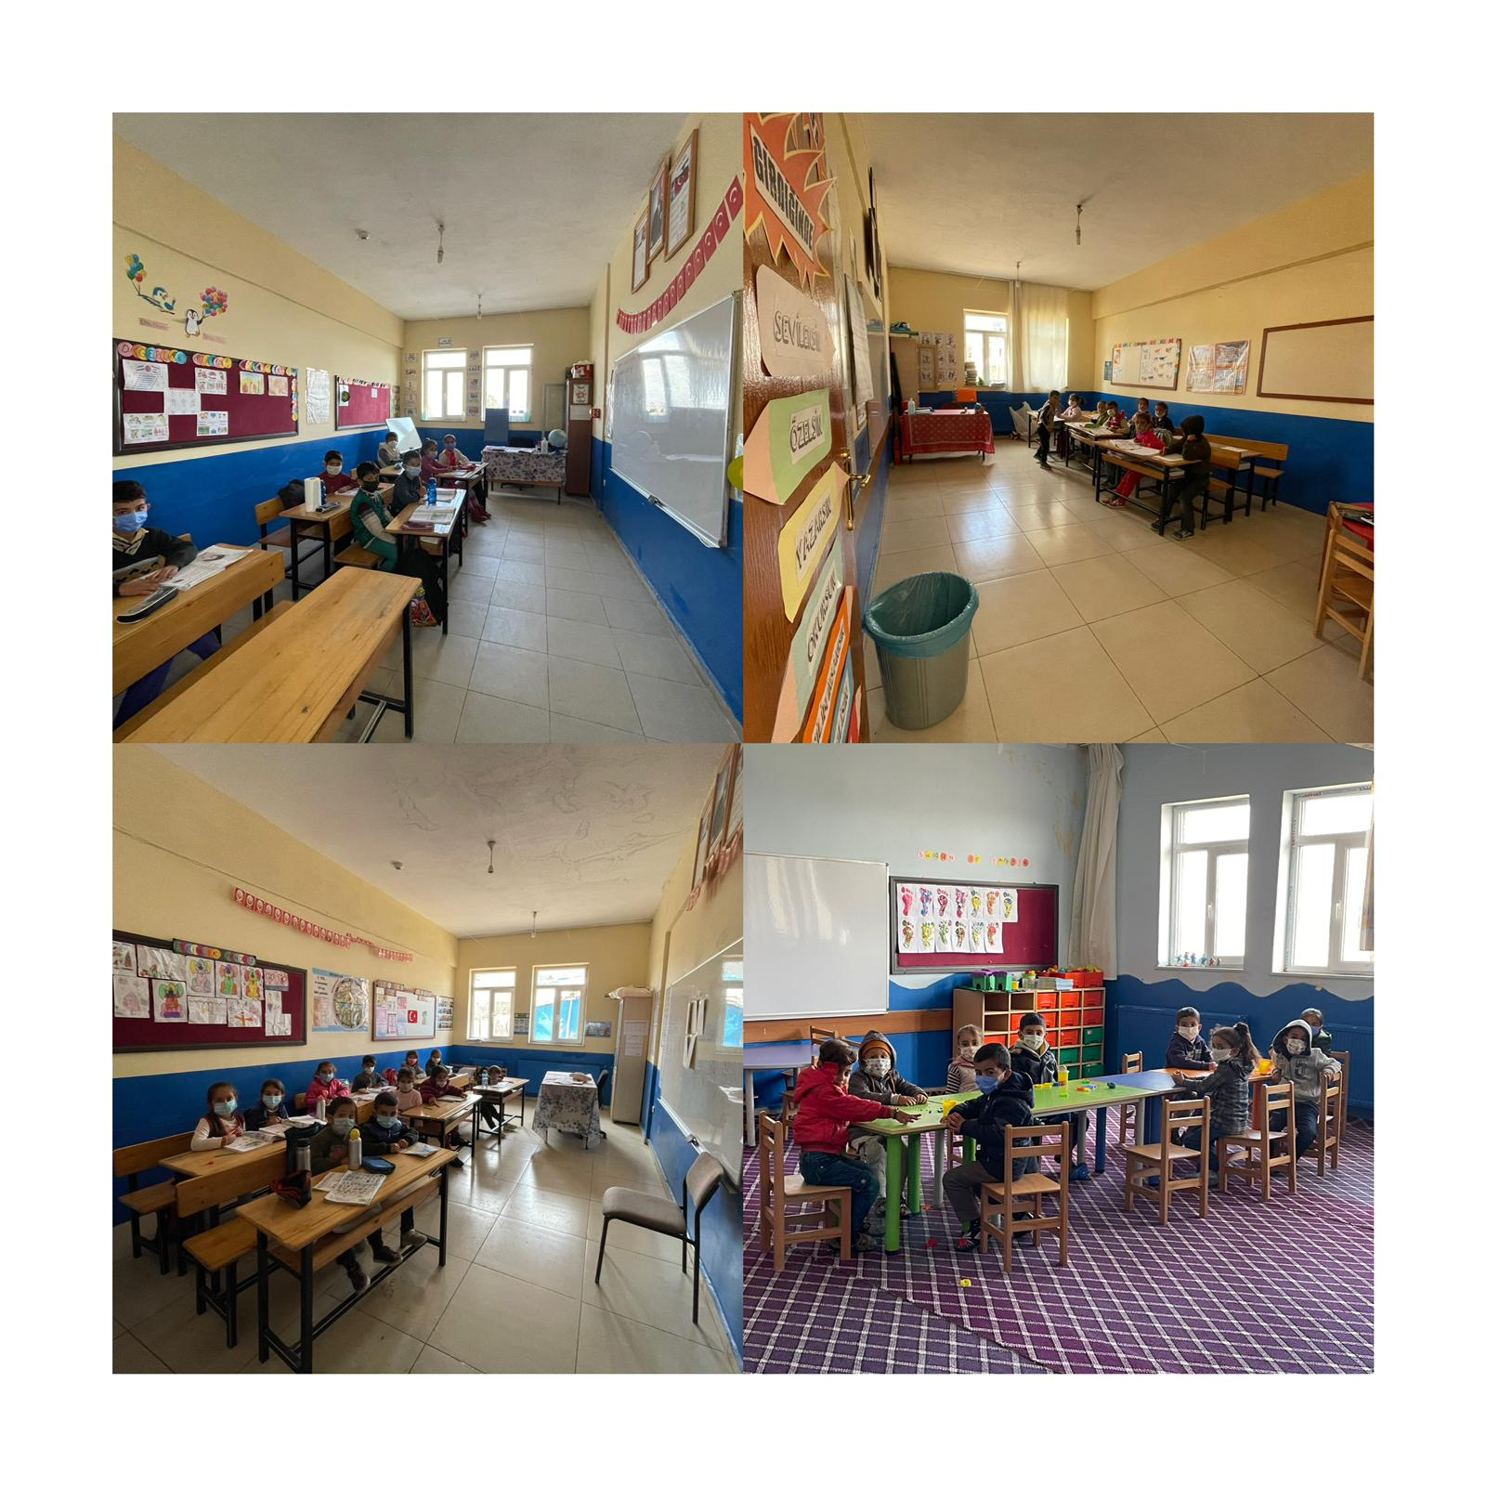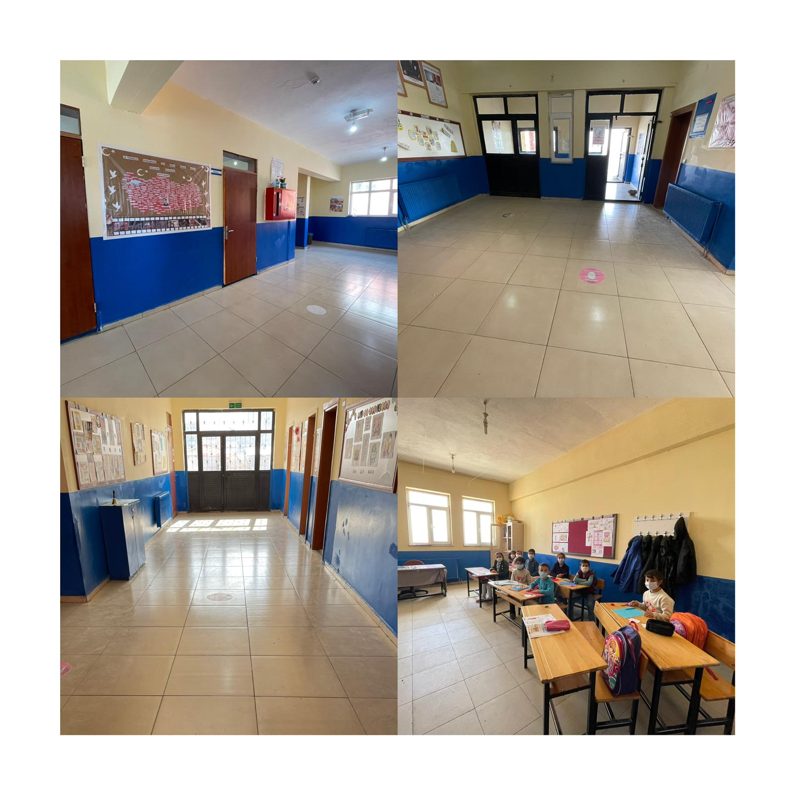

12. KURUM DIŞINDAN-BAHÇEDEN GÖRSELLER
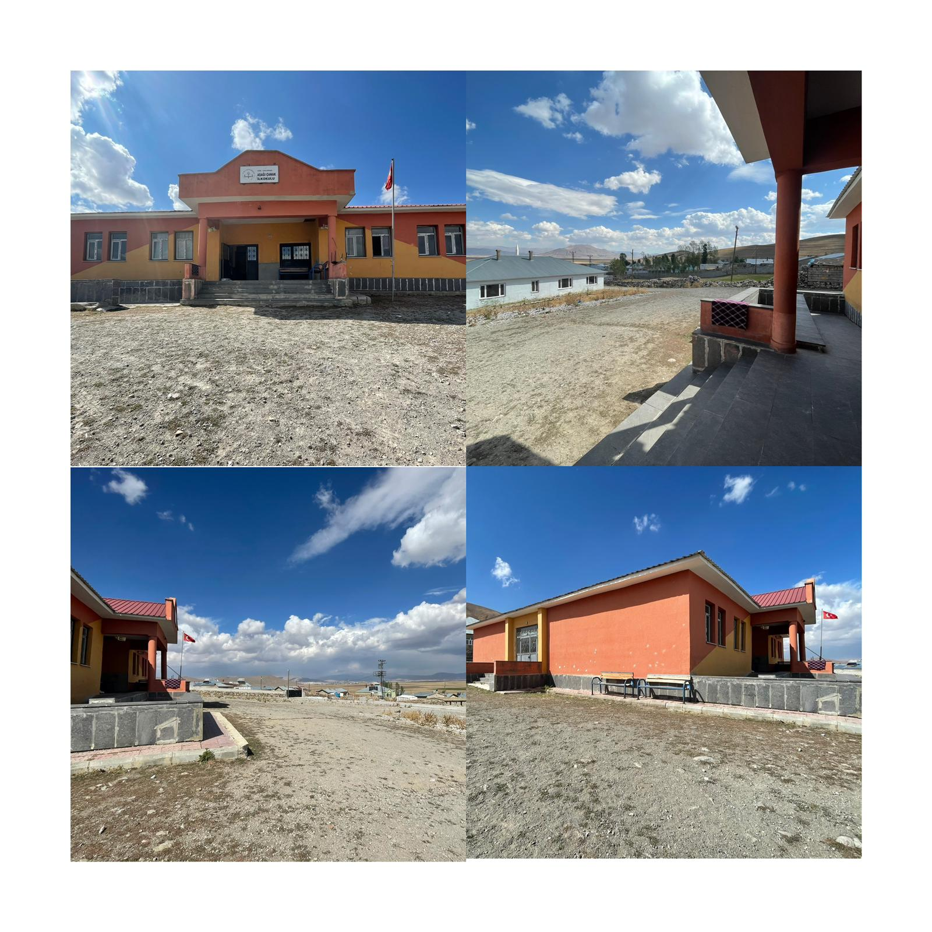

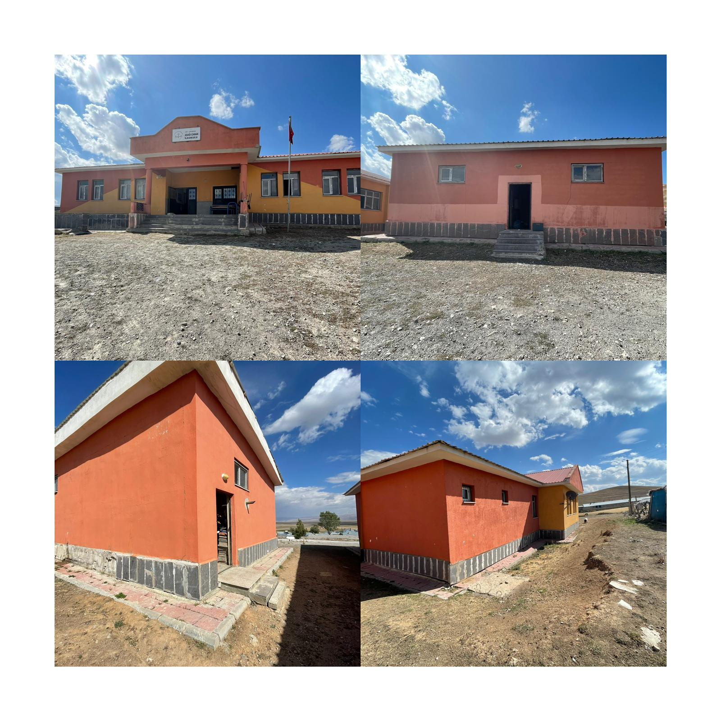

13-SORUN YAŞANAN KISIMLARLA İLGİLİ GÖRSELLER(YOK)

EMEL TAŞ

Okul Müdürü

BRİFİNG DOSYASI İLE İLGİLİ AÇIKLAMALAR

- Bu Brifing Dosyası, ilçemiz genelindeki tüm resmi okul ve kurumlar tarafından düzenlenecektir.

- Her sayfanın üst bilgi kısmında, logonun yanındaki kutucuğa “Okul Adı” yazan kısma okul adını yazacaklardır. (1.sayfaya yazmak yeterli, diğer sayfalara otomatik yansıyacaktır)

- Okul/kurumların kullandığı bölümler ve bazı tablolar farklılık göstereceğinden içindekiler bölümü yeniden güncellenecektir. Kendileri ile ilgili olmayan bölümleri dosyadan çıkarabileceklerdir.

- Okulun amacı, kurumun misyonu ve vizyonu ilk bölümde belirtilecektir.

- Okulun Tarihçesi, kuruluşundan bugüne kadarki gelişimi kronolojik sıra takip edilerek yazılacaktır. Tarihçe 1 sayfaya sığmaz ise 2. veya 3. sayfa ilave edilerek yazılacaktır.

- Öğretmen durumu sayfasında okuldaki norm içindeki tüm branşlar alfabetik sıraya göre yazılacaktır.

- Okuldaki öğrenci sayıları ile ilgili bilgiler yazılırken okul seviyesine uygun doldurulacaktır. Tablolarda okulun özelliğine göre satır/sütun ekleme veya silme yapılabilir.

- Okulun bu güne kadar elde ettiği ve belirtilen önemli çalışma ve başarıları tarihsel sıraya göre yazılacaktır.

- Okul binalarının dış cephe görünüşü, bahçe, kantin, atölyeler, spor salonu, konferans salonu v.b. önemli birimlerin fotoğrafları brifing dosyasının en son sayfasından başlayarak en fazla 5(beş) sayfa olacak şekilde(bir sayfaya birden çok fotoğraf yerleştirilebilir) düzenlenecektir.

- Brifing dosyası tamamlandığında çıktı alınarak cilt/dosya yapılacak ve son kısım kurum mührü ile mühürlenecektir.

- Kurumun Brifing Dosyasındaki bilgilerde yıl içerisinde değişiklik olduğunda güncellemeler yapılarak dosya güncel tutulacaktır.

